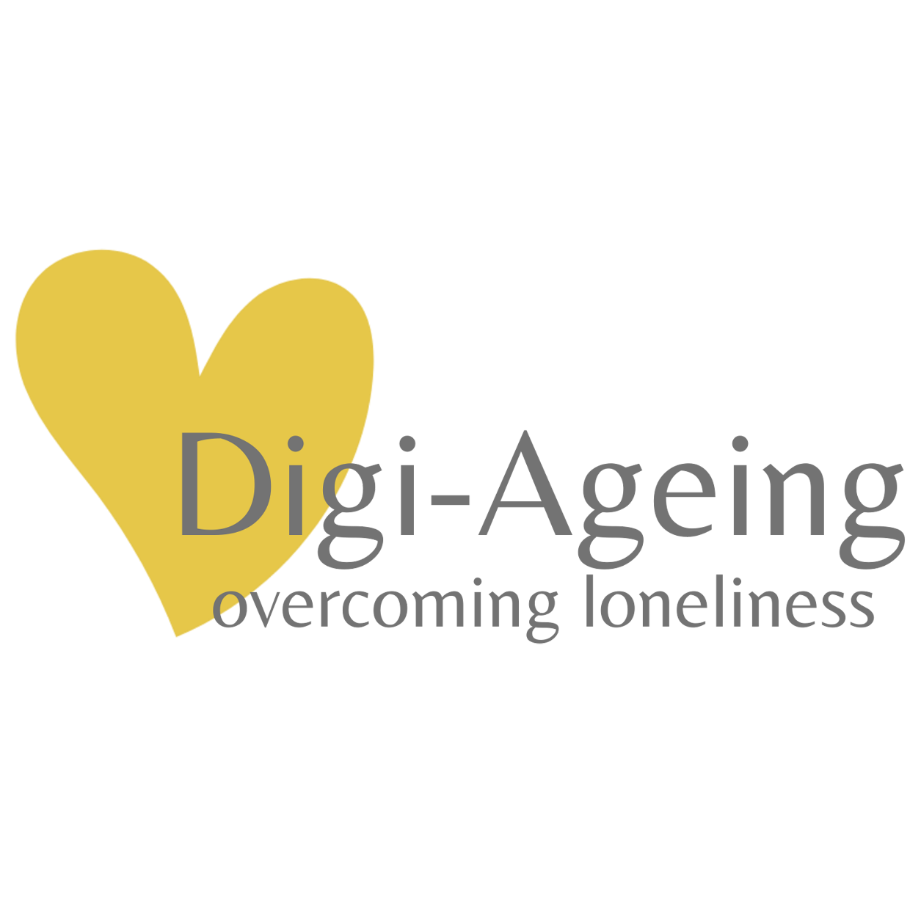

Fiktives Fallbeispiel

# **Fiktives Fallbeispiel**

**Liebe Teilnehmer:innen,**

Auf der Grundlage der Lerninhalte müssen Sie nun die erworbenen Kenntnisse und Fähigkeiten im Rahmen der Bewertung, Prävention und Durchführung von Bewältigungsmaßnahmen anwenden.

Bitte gehen Sie wie folgt vor:

1. Erstellen Sie eine individuelle, **fiktive Biographie einer älteren Person** (Sie erhalten eine Vorlage). Neben den soziodemografischen Daten sollten Sie auch die Merkmale dieser fiktiven Person beschreiben, die das Erleben von Einsamkeit (positiv oder negativ) beeinflussen könnten.
2. Formen Sie Teams bestehend aus 2 Personen.
3. Suchen Sie sich einen ruhigen Ort, an dem Sie unter vier Augen reden können.
   1. Eine Person übernimmt nun die Rolle der Gesundheitsfachkraft (z. B. der Pflegeperson), die auf strukturierte Weise Informationen und Daten über die Situation der Einsamkeit sammelt.
   2. Gemeinsam werden die **Digi-Ageing-Werkzeuge eingesetzt** (EQC, Eco-Map, UCLA-LS, ...).
   3. In einem persönlichen Gespräch werden Eintrag-spezifische Hinweise auf Einsamkeitsursachen (erhoben mit dem UCLA-LS) näher beleuchtet und dokumentiert, um geeignete Maßnahmen erarbeiten zu können.
   4. Entsprechende Informationen werden auf der Vorlage dokumentiert.
   5. Am Ende des Gesprächs füllt die medizinische Fachkraft den Fallbericht in Form eines Vermerks aus.
4. **Anschließend werden die Rollen getauscht**, und der beschriebene Vorgang wird wiederholt.
5. Nach Abschluss des Verfahrens **legt die medizinische Fachkraft individuell** **Maßnahmen und deren Bewertung (Zeitpunkte, Methoden)** **fest,** die auf der Grundlage der im Beurteilungsgespräch gesammelten Daten und Informationen geplant wurden.
6. Die dabei gemachten Erfahrungen werden gemeinsam reflektiert und diskutiert.